Con shift izquierdo +1 nos sale el menú para elegir la calculadora y otra vez shift izquierdo +1 para salir e la calculadora

Con shift izuierdo+9 entramos en el modo de escritura gráfica, manteniendo el shift izquierdo pulsado hace la inversa

Espacio + tabulación para break

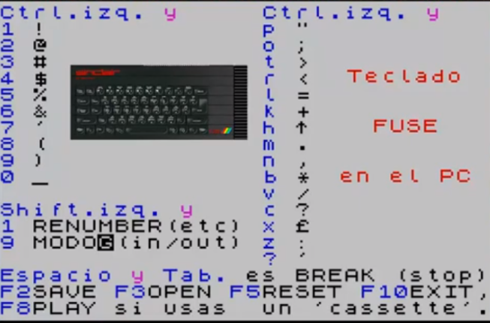

Linea de comandos

<https://www.mankier.com/1/fuse#Synopsis>

# Guardar con spnapshot

File->Save snapshot

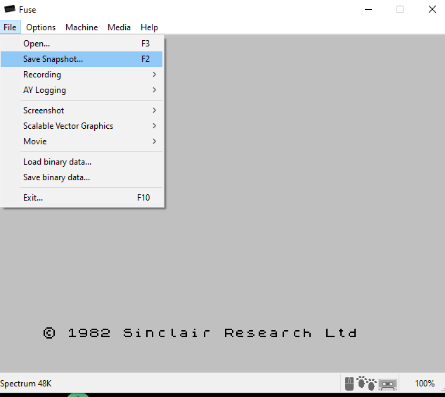

Pero el snapshot son datos del programa fuse